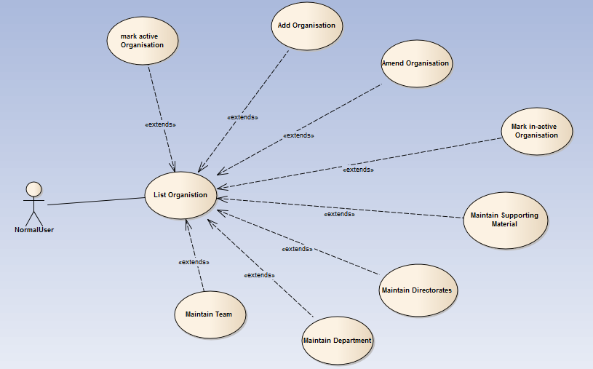

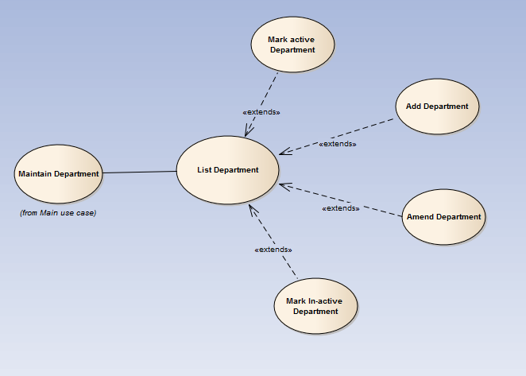

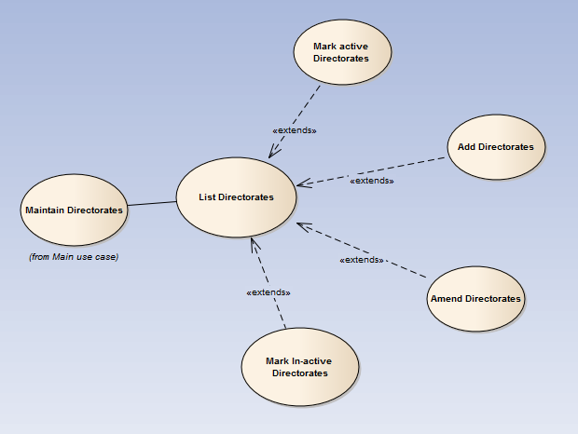

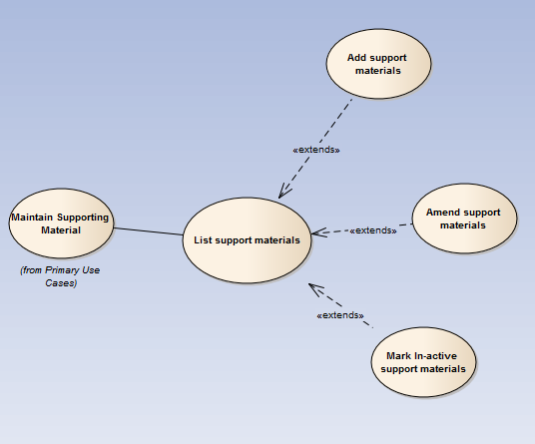

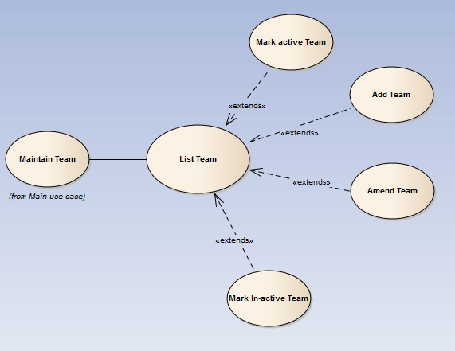

# Use-case Description

## UC 01 Show List Organisation Materials -by-MaND-DaiNB

|  |  |
| --- | --- |
|  |  |
| **Name** | Show list organisation |
| **Actors** | NormalUser |
| **Description** | Cho phép người dùng xem danh sách tổ chức |
| **Goal** | Xem danh sách, lọc kết quả theo tên |
| **Pre-condition** | Đã login thành công vào hệ thống |
| **Trigger** | Sau khi user click vào Organisation List |
| **Post-condition** | Dữ liệu của hệ thống không thay đổi |
| **Normal flow** | 1.NormalUser đã login.  2. Normail click vào Organisatinon |
| **Alternative flow** | No  . |
| **Exception flow** | User không đăng nhập được vào hệ thống  Không hỗ trợ lọc với các kí tự khác ngoài từ 0-9 và chữ cái tiếng anh |
| **Others** | Chương trình tương thích với tất cả các trình duyệt hiện nay. |

## UC 02 Add Organisation Materials -by-MaND-DaiNB

|  |  |
| --- | --- |
|  |  |
| **Name** | Add organisation |
| **Actors** | NormalUser |
| **Description** | Cho phép người dùng thêm một tổ chức mới |
| **Goal** | Thêm tổ chức vào cơ sở dữ liệu |
| **Pre-condition** | Đã login thành công vào hệ thống |
| **Trigger** | Sau khi User click vào Organisation List sau đó click vào Create |
| **Post-condition** | Thêm được 1 tổ chức vào cơ sở dữ liệu |
| **Normal flow** | 1.NormalUser đã login.  2. Normail click vào Organisatinon list  3. User click vào Create  4.User nhập thông tin tổ chức cần thêm mới rồi click save |
| **Alternative flow** | No |
| **Exception flow** | User không đăng nhập được vào hệ thống  Không kết nối được với cơ sở dữ liệu  Nhập thiếu thông tin cần thiết, Tên organisation bị trùng  Đưa ra thông báo user nhập lại thông tin |
| **Others** | Chương trình tương thích với tất cả các trình duyệt hiện nay. |

## UC 03 Amend Organisation Materials -by-MaND-DaiNB

|  |  |
| --- | --- |
|  |  |
| **Name** | Amend Organisation |
| **Actors** | NormalUser |
| **Description** | Cho phép người sửa thông tin tổ chức |
| **Goal** | Thông tin tổ chức được sửa lại |
| **Pre-condition** | Đã login thành công vào hệ thống  Tổ chức đã tồn tại trong cơ sở dữ liệu |
| **Trigger** | Sau khi User click vào Organisation List sau đó click vào một organisation |
| **Post-condition** | Thông tin của tổ chức được cập nhật lại trong cơ sở dữ liệu  Đảm bảo tính toàn vẹn của cơ sở dữ liệu |
| **Normal flow** | 1.NormalUser đã login.  2. Normail click vào Organisatinon list  3. User click vào một Organisatin trong list  4. User thực hiện điền đầy đủ thông tin cần sửa  5. User click vào save quá trình sửa thành công |
| **Alternative flow** | No |
| **Exception flow** | User không đăng nhập được vào hệ thống  Không kết nối được với cơ sở dữ liệu  Nhập thiếu thông tin cần thiết, Tên organisation bị trùng  Đưa ra thông báo user nhập lại thông tin |
| **Others** | Chương trình tương thích với tất cả các trình duyệt hiện nay. |

## UC 04Mark active Materials -by-MaND-DaiNB

|  |  |
| --- | --- |
|  |  |
| **Name** | Mark active organisation |
| **Actors** | NormalUser |
| **Description** | Cho phéo chuyển trạng thái của tôt chức từ in-active sang active |
| **Goal** | Trạng thái của tổ chức được sửa |
| **Pre-condition** | 1. User đăng nhập vào hệ thống 2. Tổ chức đã tồn tại và ở trạng thái in-active |
| **Trigger** | Từ màn hình Organisation List click vào tổ chức có trạng thái in-active và click vào ok |
| **Post-condition** | Trạng thái tổ chức được cập nhật lại thành active |
| **Normal flow** | 1. User đã login 2. User click vào organisation list 3. User click vào organisatin ở trạng thái in-active 4. User click vào ok |
| **Alternative flow** | User click vào cancel, trạng thái của tổ chức ko được thay đổi |
| **Exception flow** | Đưa ra thông tin gây lỗi, yêu cầu user thực hiện lại quá trình |
| **Others** |  |

## UC 05Mark in-active Materials -by-MaND-DaiNB

|  |  |
| --- | --- |
|  |  |
| **Name** | Mark in-active organisation |
| **Actors** | NormalUser |
| **Description** | Cho phép user chuyển trạng thái của tổ chức từ activer sang in-active |
| **Goal** | Trạng thái hoạt động của tổ chức được thay đổi |
| **Pre-condition** | 1. User đã đăng nhập vào hệ thống 2. Tổ chức đã tồn tại và ở trạng thái active |
| **Trigger** | Từ màn hình chi tiết tổ chức, click vào in-active |
| **Post-condition** | Trạng thái hoạt động của tổ chức được cập nhật lại thành in-active |
| **Normal flow** | 1. User đã login 2. User click vào 1 tổ chức ở trạng thái active 3. Từ màn hình chi tiết tổ chức, click vào in-active 4. Click Ok |
| **Alternative flow** | User click vào cancel trạng thái của tổ chức không được thay đổi |
| **Exception flow** | Đưa ra thông tin gây lỗi, yêu cầu user thực hiện lại quá trình |
| **Others** |  |



## UC 06 Show List Supporting Materials -by-MaND-DaiNB

|  |  |
| --- | --- |
|  |  |
| **Name** | Show List Supporting |
| **Actors** | NormalUser |
| **Description** | Cho phép người dùng xem danh sách Supporting Materials |
| **Goal** | Xem danh sách support materials |
| **Pre-condition** | Đăng nhập thành công, tồn tại organisation |
| **Trigger** | Khi NormalUser click vào tab detail 5 |
| **Post-condition** | Dữ liệu của hệ thống không thay đổi. |
| **Normal flow** | 1. User login thành công. 2. User click vào Amend một Organisation 3. Sau đó người dùng click vào tab detail 5 để hiển thị danh sách |
| **Alternative flow** | No |
| **Exception flow** | Có lỗi khi hiển thị bản ghi,có thể do trình duyệt hoặc do chưa bật JavaScript. |
| **Others** | Chương trình tương thích với tất cả các trình duyệt hiện nay. |

## UC 07Add Supporting Materials -by-MaND-DaiNB

|  |  |
| --- | --- |
|  |  |
| **Name** | Add Supporting |
| **Actors** | NormalUser |
| **Description** | Cho phép người dùng thêm mới 1 Support Materials |
| **Goal** | Tạo mới được Support Materials |
| **Pre-condition** | Đã login thành công vào hệ thống, tồn tại organisation |
| **Trigger** | Sau khi NormalUser click vào một Support Materials trong tab detail 5 |
| **Post-condition** | Thông tin về 1 Support Materials được thêm vào database. Đảm bảo dữ liệu được cập nhật trong thời gian ngắn. |
| **Normal flow** | [NormalUser đã login và thêm mới 1 Support Materials]   1. User login thành công. 2. User click vào Amend một Organisation 3. Sau đó người dùng click vào tab detail 5 để hiển thị danh sách 4. Tiếp theo người dùng click vào nút create để thêm mới |
| **Alternative flow** | No |
| **Exception flow** | NormlUser không điền đầy đủ hoặc không chính xác các thông tin trước khi save  Đưa ra cảnh báo yêu cầu nhập đủ hoặc sửa thông tin,tô màu đỏ những vùng đó.  Đưa ra thông tin gây lỗi, có thể là do bản ghi đã tồn tại hoặc trùng khóa |
| **Others** | Chương trình tương thích với tất cả các trình duyệt hiện nay. |

## UC 08 Amendt Supporting Materials -by-MaND-DaiNB

|  |  |
| --- | --- |
|  |  |
| **Name** | Amend Support |
| **Actors** | NormalUser |
| **Description** | Cho phép người dùng chỉnh sửa thông tin của một Support Materials |
| **Goal** | Cập nhật lại thông tin của Support Materials |
| **Pre-condition** | Đã login thành công vào hệ thống, tồn tại Support |
| **Trigger** | Khi NormalUser click vào một Support Materials trong list |
| **Post-condition** | Thông tin về 1 vùng miền được cập nhật vào database,đảm bảo toàn vẹn dữ liệu. |
| **Normal flow** | [NormalUser đã login và cập nhật thông tin vùng/miền thành công]   1. User login thành công. 2. User click vào Amend một Organisation 3. Sau đó người dùng click vào tab detail 5 để hiển thị danh sách 4. Tiếp theo người dùng click vào một Support Materials để chỉnh sửa |
| **Alternative flow** | No |
| **Exception flow** | [Khi cập nhật gặp thất bại]  Đưa ra thông tin gây lỗi.  [NormalUser không điền đầy đủ các thông tin trước khi submit]  Đưa ra cảnh báo yêu cầu nhập đủ thông tin, tô màu đỏ những vùng đó. |
| **Others** | Chương trình tương thích với tất cả các trình duyệt hiện nay. |

## UC 09 Mark in- Amendt Supporting Materials -by-MaND-DaiNB

|  |  |
| --- | --- |
|  |  |
| **Name** | Mark-InActiveSupport |
| **Actors** | NormalUser |
| **Description** | Cho phép người dùng thay đổi trạng thái từ active sang in-active của một Support Materials |
| **Goal** | Thay đổi từ active sang in-active của 1 bản ghi |
| **Pre-condition** | 1. Đã login thành công vào hệ thống 2. Tồn tại Support ở trạng thái active |
| **Trigger** | Khi NormalUser click vào một Support Materials ở trạng thái active và sau đó click vào nút in-active |
| **Post-condition** | Bản ghi sẽ chuyển từ trạng thái active sang trạng thái in-active. |
| **Normal flow** | [NormalUser đã login và cập nhật thông tin Support Materials thành công]   1. User login thành công. 2. User click vào Amend một Organisation 3. Sau đó người dùng click vào tab detail 5 để hiển thị danh sách 4. Tiếp theo người dùng click vào một Support Materials có trạng thái là active để chỉnh sửa trạng thái 5. Người dùng click vào nút in-active để thay đổi trạng thái |
| **Alternative flow** | No |
| **Exception flow** | [Khi cập nhật gặp thất bại]  Đưa ra thông tin gây lỗi. |
| **Others** | Chương trình tương thích với tất cả các trình duyệt hiện nay. |



## UC 10 ShowListTDirectoratess Materials -by-MaND-DaiNB

|  |  |
| --- | --- |
|  |  |
| **Name** | ShowListTDirectoratess |
| **Actors** | NormalUser |
| **Description** | Cho phép người dùng xem danh sách quận huyện trong 1 Directorates nào đó. |
| **Goal** | Hiển thị danh sách Directorates và cho phép tìm kiếm tất cả hoặc tìm theo kí tự đầu tiên |
| **Pre-condition** | Đã login thành công vào hệ thống, tồn tại organisation |
| **Trigger** | Khi người dùng click vào tab BU/Directorates |
| **Post-condition** | Dữ liệu hệ thống không thay đổi |
| **Normal flow** | [NormalUser đã login và xem danh sách quận huyện thành công]   1. User login thành công. 2. User click vào Amend một Organisation 3. Sau đó người dùng click vào tab BU/Directorates để hiển thị danh sách |
| **Alternative flow** | Không có . |
| **Exception flow** | [Lỗi không hiển thị bản ghi,có thể là do trình duyệt hoặc chưa enable Javascript]  Hiển thị lỗi trình duyệt  [NormalUser không thể đăng nhập vào hệ thống]  Hiển thị thông báo |
| **Others** | Chương trình tương thích với tất cả các trình duyệt hiện nay. |

## UC 11 Add Directoratess Materials -by-MaND-DaiNB

|  |  |
| --- | --- |
|  |  |
| **Name** | Add Directorates |
| **Actors** | NormalUser |
| **Description** | Cho phép người dùng thêm mới 1 Directorates |
| **Goal** | Tạo mới được 1 Directorates |
| **Pre-condition** | Đã login thành công vào hệ thống, tồn tại organisation |
| **Trigger** | Khi người dùng click vào nút create trong màn hình tab BU/Directorates |
| **Post-condition** | Thông tin về 1 Directorates được thêm vào database. Đảm bảo toàn vẹn dữ liệu. |
| **Normal flow** | [NormalUser đã login và thêm mới 1 quận/huyện thành công]   1. User login thành công. 2. User click vào Amend một Organisation 3. Sau đó người dùng click vào tab BU/Directorates để hiển thị 4. Tiếp theo người dùng click vào nút create để tạo mới 5. Điền đầy đủ thông tin hợp lệ 6. Ấn Save |
| **Alternative flow** | Không có |
| **Exception flow** | [Khi thêm mới 1 Directorates gặp thất bại]  Đưa ra thông tin gây lỗi, có thể là do bản ghi đã tồn tại.  [NormalUser không điền đầy đủ hoặc không chính xác các thông tin trước khi save]  Đưa ra cảnh báo yêu cầu nhập đủ thông tin, tô màu đỏ những vùng đó. |
| **Others** | Chương trình tương thích với tất cả các trình duyệt hiện nay. |

## UC 12 Amend Directoratess Materials -by-MaND-DaiNB

|  |  |
| --- | --- |
|  |  |
| **Name** | Amend Directorates |
| **Actors** | NormalUser |
| **Description** | Cho phép người dùng chỉnh sửa thông tin của Directorates |
| **Goal** | Cập nhật lại thông tin của Directorates |
| **Pre-condition** | Đã login thành công vào hệ thống, tồn tại Directorates |
| **Trigger** | Khi người dùng click vào một Directorates active trong màn hình danh sách các Directorates |
| **Post-condition** | Thông tin về 1 Directorates được cập nhật vào database, đảm bảo toàn vẹn dữ liệu. |
| **Normal flow** | [NormalUser đã login và thêm mới 1 Directorates thành công]   1. User login thành công. 2. User click vào Amend một Organisation 3. Sau đó người dùng click vào tab BU/Directorates để hiển thị 4. Tiếp theo người dùng click vào một Directorates active để sửa 5. Điền đầy đủ thông tin hợp lệ 6. Ấn Save |
| **Alternative flow** | Không có |
| **Exception flow** | [Khi cập nhật gặp thất bại]  Đưa ra thông tin gây lỗi.  [NormalUser không điền đầy đủ các thông tin trước khi save]  Đưa ra cảnh báo yêu cầu nhập đủ thông tin,tô màu đỏ những vùng đó. |
| **Others** | Chương trình tương thích với tất cả các trình duyệt hiện nay. |

## UC 13 Mark in-active-Directorates Materials -by-MaND-DaiNB

|  |  |
| --- | --- |
|  |  |
| **Name** | Directorates - UC 06 Mark in-active-Directorates -by-ManND-DaiNB |
| **Actors** | NormalUser |
| **Description** | Cho phép người dùng thay đổi trạng thái từ active sang in-active của 1 Directorates. |
| **Goal** | Thay đổi từ active sang in-active của 1 Directorates |
| **Pre-condition** | Đã login thành công vào hệ thống và tồn tại Directorates ở trạng thái active |
| **Trigger** | Khi NormalUser click nút in-active trong màn hình chi tiết của Directorates |
| **Post-condition** | Bản ghi sẽ chuyển từ trạng thái active sang trạng thái in-active. |
| **Normal flow** | [NormalUser đã login và thay đổi trạng thái 1 NormalUser thành công]   1. User login thành công. 2. User click vào Amend một Organisation 3. Sau đó người dùng click vào tab BU/Directorates để hiển thị 4. Tiếp theo người dùng click vào một Directorates active hiển thị chi tiết 5. Click vào nút in-active 6. Ấn Save |
| **Alternative flow** | Không có |
| **Exception flow** | [Khi cập nhật gặp thất bại]  Đưa ra thông tin gây lỗi. |
| **Others** | Chương trình tương thích với tất cả các trình duyệt hiện nay. |



## UC 14 ShowListDepartment Materials -by-MaND-DaiNB

|  |  |
| --- | --- |
|  |  |
| **Name** | ShowListDepartment |
| **Actors** | NormalUser |
| **Description** | Cho phép người dùng xem danh sách Department |
| **Goal** | Xem danh sách, cho phép tìm kiếm tất cả hoặc theo key, sắp xếp |
| **Pre-condition** | 1. Đã login thành công vào hệ thống 2. Tồn tại Directoratestrong cơ sở dữ liệu |
| **Trigger** | Khi NormalUser click vào màn hình chi tiết department sau khi chọn chức năng amend directorates |
| **Post-condition** | Dữ liệu của hệ thống không thay đổi. |
| **Normal flow** | [NormalUser đăng nhập thành công vào hệ thống và hiển thị thành công danh sách]   1. User login thành công. 2. User click vào Amend một Organisation 3. Sau đó người dùng click vào tab BU/Directorates để hiển thị 4. Tiếp theo người dùng click vào một Directorates active chỉnh sửa 5. Click vào màn hình Department để hiển thị |
| **Alternative flow** | Không có |
| **Exception flow** | NormalUser không thể đăng nhập được vào hệ thống  Có lỗi khi hiển thị bản ghi,có thể do trình duyệt hoặc do chưa bật JavaScript. |
| **Others** | Chương trình tương thích với tất cả các trình duyệt hiện nay. |

## UC 15 AddListDepartment Materials -by-MaND-DaiNB

|  |  |
| --- | --- |
|  |  |
| **Name** | AddListDepartment |
| **Actors** | NormalUser |
| **Description** | Cho phép người dùng thêm mới Department |
| **Goal** | Thêm một Department |
| **Pre-condition** | 1. Đã login thành công vào hệ thống 2. Tồn tại Directoratestrong cơ sở dữ liệu |
| **Trigger** | Khi người dùng click vào create trên mạn hình danh sách Department |
| **Post-condition** | Thêm bản ghi mới |
| **Normal flow** | [NormalUser đăng nhập thành công vào hệ thống và thêm mới một Department]   1. User login thành công. 2. User click vào Amend một Organisation 3. Sau đó người dùng click vào tab BU/Directorates để hiển thị 4. Tiếp theo người dùng click vào một Directorates active chỉnh sửa 5. Click vào màn hình Department để hiển thị 6. Click vào nut create trên màn hình danh sách Department 7. Điền thông tin hợp lệ 8. Ấn save |
| **Alternative flow** | Không có |
| **Exception flow** | Có lỗi khi hiển thị bản ghi,có thể do trình duyệt hoặc do chưa bật JavaScript.  [không thêm được Department do lỗi kết nối]  Đưa ra thông báo |
| **Others** | Chương trình tương thích với tất cả các trình duyệt hiện nay. |

## UC 16 AmendListDepartment Materials -by-MaND-DaiNB

|  |  |
| --- | --- |
|  |  |
| **Name** | AmendListDepartment |
| **Actors** | NormalUser |
| **Description** | Cho phép người dùng chỉnh sửa một Department active |
| **Goal** | Sửa thông tin về một Department |
| **Pre-condition** | 1. Đã login thành công vào hệ thống 2. Tồn tại Department |
| **Trigger** | Khi người dùng click vào một department trạng thái active trên màn hình danh sách Department |
| **Post-condition** | Bản ghi được sửa |
| **Normal flow** | [NormalUser đăng nhập thành công vào hệ thống và sửa một Department thành công ]   1. User login thành công. 2. User click vào Amend một Organisation 3. Sau đó người dùng click vào tab BU/Directorates để hiển thị 4. Tiếp theo người dùng click vào một Directorates active chỉnh sửa 5. Click vào màn hình Department để hiển thị 6. Click vào một department trên danh sách Department 7. Hiển thị chi tiết và thay thế thông tin cần sửa 8. Ấn save |
| **Alternative flow** | Không có |
| **Exception flow** | Có lỗi khi hiển thị bản ghi,có thể do trình duyệt hoặc do chưa bật JavaScript.  [không sửa được Department do lỗi kết nối]  Đưa ra thông báo |
| **Others** | Chương trình tương thích với tất cả các trình duyệt hiện nay. |

## UC 17 MarkInactiveDepartment Materials -by-MaND-DaiNB

|  |  |
| --- | --- |
|  |  |
| **Name** | MarkInactiveDepartment |
| **Actors** | NormalUser |
| **Description** | Cho phép người dùng chỉnh sửa trạng thái một Department active thành in-active |
| **Goal** | Sửa trạng thái của một Department |
| **Pre-condition** | 1. Đã login thành công vào hệ thống 2. Tồn tại Department ở trạng thái active |
| **Trigger** | Khi người dùng click vào nút in-active |
| **Post-condition** | Bản ghi được sửa |
| **Normal flow** | [NormalUser đăng nhập thành công vào hệ thống và sửa trạng thái một Department thành công ]   1. User login thành công. 2. User click vào Amend một Organisation 3. Sau đó người dùng click vào tab BU/Directorates để hiển thị 4. Tiếp theo người dùng click vào một Directorates active chỉnh sửa 5. Click vào màn hình Department để hiển thị 6. Click vào một department trên danh sách Department 7. Sau khi màn hình chi tiết hiện lên click vào nút in-active 8. Ấn save |
| **Alternative flow** | Không có |
| **Exception flow** | Có lỗi khi hiển thị bản ghi,có thể do trình duyệt hoặc do chưa bật JavaScript.  [không sửa được Department do lỗi kết nối]  Đưa ra thông báo |
| **Others** | Chương trình tương thích với tất cả các trình duyệt hiện nay. |



## UC 18 List team Materials -by-MaND-DaiNB

|  |  |
| --- | --- |
|  |  |
| **Name** | List team |
| **Actors** | NormalUser |
| **Description** | Cho phép người dùng xem danh sach team của Department |
| **Goal** | Xem danh sách, lọc kết quả theo tên |
| **Pre-condition** | 1. User đã đăng nhập vào hệ thống 2. Tồn tại Department |
| **Trigger** | Từ màn hình chi tiết tổ chức Department click vào Teams |
| **Post-condition** | Dữ liệu hệ thống không thay đổi |
| **Normal flow** | Từ màn hình chi tiết Department click vào Teams |
| **Alternative flow** | no |
| **Exception flow** | Không đăng nhập hệ thông, không kết nối được với cơ sở dữ liệu |
| **Others** |  |

## UC 19 Add team Materials -by-MaND-DaiNB

|  |  |
| --- | --- |
|  |  |
| **Name** | Add team |
| **Actors** | NormalUser |
| **Description** | Cho phép người dùng thêm 1 team mới vào Department |
| **Goal** | Team mới được thếm vào Department |
| **Pre-condition** | 1. User đã đăng nhập vào hệ thống 2. Tồn tại Department |
| **Trigger** | Từ màn hình chi tiết tổ chức List Team click vào create |
| **Post-condition** | Một team mới được thếm vào Department |
| **Normal flow** | 1. Từ màn hình List Teams click vào Create 2. Click ok để quá trình thêm thành công |
| **Alternative flow** | no |
| **Exception flow** | Không đăng nhập hệ thông,  Người dùng ko điển đúng hoặc điền ko đầy đủ thông tin  Không kết nối được với cơ sở dữ liệu |
| **Others** |  |

## UC 20 Amend team Materials -by-MaND-DaiNB

|  |  |
| --- | --- |
|  |  |
| **Name** | Amend team |
| **Actors** | NormalUser |
| **Description** | Cho phép người dùng sửa thông tin một Team |
| **Goal** | Thông tin của team được sửa |
| **Pre-condition** | 1. User đã đăng nhập vào hệ thống 2. Tồn tại team |
| **Trigger** | Từ màn hình List Team click vào team cần sửa |
| **Post-condition** | Một team mới được thếm vào department |
| **Normal flow** | 1. Từ màn hình List Teams click vào một team cần sửa 2. Điển đầy đủ thông tin cà click save 3. Click ok để hoàn tất quá trình sửa |
| **Alternative flow** | no |
| **Exception flow** | Không đăng nhập hệ thông  Điền thiếu hay điền sai thông tin cần nhập  Không kết nối được với cơ sở dữ liệu  Yêu cầu user nhập lại thông tin |
| **Others** |  |

## UC 21 Mark active team Materials -by-MaND-DaiNB

|  |  |
| --- | --- |
|  |  |
| **Name** | Mark active team |
| **Actors** | NormalUser |
| **Description** | Cho phéo chuyển trạng thái của tôt team từ in-active sang active |
| **Goal** | Trạng thái của tổ chức được sửa |
| **Pre-condition** | 1. User đăng nhập vào hệ thống 2. Team đã tồn tại và ở trạng thái in-active |
| **Trigger** | 1. Từ màn hình Organisation List click vào tổ chức có trạng thái in-active 2. click vào ok |
| **Post-condition** | Trạng thái tổ chức được cập nhật lại thành active |
| **Normal flow** | 1. Từ màn hình Organisation List click vào tổ chức có trạng thái in-active 2. click vào ok |
| **Alternative flow** | no |
| **Exception flow** | Không đăng nhập hệ thông  Không kết nối được với cơ sở dữ liệu |
| **Others** |  |

## UC 22 Mark in-active team Materials -by-MaND-DaiNB

|  |  |
| --- | --- |
|  |  |
| **Name** | Mark in-active team |
| **Actors** | NormalUser |
| **Description** | Cho phéo chuyển trạng thái của tôt team từ active sang in- active |
| **Goal** | Trạng thái của tổ chức được sửa |
| **Pre-condition** | 1. User đăng nhập vào hệ thống 2. Team đã tồn tại và ở trạng thái active |
| **Trigger** | Từ màn hình Team Details click vào in-active |
| **Post-condition** | Trạng thái tổ chức được cập nhật lại thành in-active |
| **Normal flow** | 1. Từ màn hình Team Details click vào in-active 2. Click vào ok để hoàn tất quá trình |
| **Alternative flow** | no |
| **Exception flow** | Không đăng nhập hệ thông  Không kết nối được với cơ sở dữ liệu |
| **Others** |  |